|  |  |
| --- | --- |
| 작성자 | 한진혁 |

**Team 트와일라잇**

**졸업작품**

|  |  |  |  |
| --- | --- | --- | --- |
| 작성날짜 | 작성내용 | 작성자 | 비고 |
| 2018.04.12 | 문서 초안 작성 | 한진혁 |  |
| 2018.04.16 | UI 시스템, 오브젝트 시스템 추가 | 한진혁 |  |
| 2018.04.23 | 조작키 변경, 전투 시스템 변경, 강화 시스템 추가 | 한진혁 |  |

1. 조작 시스템

캐릭터를 조작하기 위한 키를 설명한다.

|  |  |  |
| --- | --- | --- |
| **항목** | **조작 키** | **내용** |
| 이동 | A,D | A, D 키를 눌러 좌우로 이동 |
| 점프 | W | 캐릭터의 점프를 조작하는 키 |
| 공격 | 마우스 왼쪽 | 캐릭터의 공격을 조작하는 키 |
| 에임 전환 | 마우스 이동 | 캐릭터의 공격 에임을 조작한다. |
| 텔레포트 | 마우스 오른쪽 | 캐릭터의 텔레포트 스킬을 조작하는 키 |

2. 캐릭터 시스템

**A. 상태**

플레이어 캐릭터가 갖고 있는 상태로, 플레이어의 조작에 따라 상태가 변한다.

1) IDLE(대기)

캐릭터가 이동 및 공격의 행동을 하지 않고 가만히 있는 상태.

2) MOVE(이동)

캐릭터가 플레이어의 조작 방향에 따라 이동하는 상태. 키 입력이 해제되면 대기 상태로 돌아간다.

3) JUMP(점프)

캐릭터가 플레이어의 조작을 받아 뛰어 오르는 상태. 이동 방향키와 점프 조작 키를 같이 입력하면 해당 이동 방향으로 점프한다.

4) ATTACK(공격)

캐릭터가 플레이어의 조작을 받아 공격하는 상태.

마우스 왼쪽 클릭을 해서 공격을 할 수 있다.

점프 상태 중 마우스 왼쪽 클릭을 해서 공격을 할 수 있다.

이동 상태 중 마우스 왼쪽 클릭을 해서 공격을 할 수 있다.

① 마우스 왼쪽 클릭 1회 입력

② 마우스 왼쪽 클릭 2회 입력(①이후 연계되는 동작)

③ 점프 상태 중 마우스 왼쪽 클릭 1회 입력

⑤ 이동 상태 중 마우스 왼쪽 클릭 1회 입력

5) DAMAGED(피격)

캐릭터가 몬스터의 공격을 받은 상태. HP가 1 감소한다.

6) DEATH(사망)

캐릭터의 체력이 0이 되어 행동 불능인 상태.

**B. 캐릭터 능력치**

**※ 체력: 체력이 3 또는 목숨이 3개 논의 중**

**※ 이동속도, 점프 값 논의**

**※ 공격력 밸런스 레벨 밸런스 (추후 진행)**

|  |  |  |
| --- | --- | --- |
| **항목** | **내용** | **설정** |
| 체력 | 캐릭터가 갖는 체력. 체력은 적의 공격을 맞으면 감소하고 체력이 0이 되면 사망 상태가 된다. |  |
| 공격력 | 캐릭터가 갖는 공격력. 근거리와 원거리 공격의 공격 값 | 근거리 공격: X 1타: 1의 공격 값, X 2타 2의 공격 값  점프 공격: 2의 공격 값  원거리 공격(포격): 5의 공격 값 |
| 이동속도 | 캐릭터가 1초당 이동하는 픽셀 |  |
| 점프 높이 | 캐릭터가 점프 키 입력을 받아 점프 기능을 사용 했을 때 캐릭터가 Y축으로 뛰어 오르는 높이 값 |  |

3. 전투 시스템

**A. 개요** 1) 플레이어 캐릭터는 마법 봉을 휘둘러 나오는 에너지 볼트 형태의 원거리 공격을 한다.

2) 플레이어 캐릭터는 이동 또는 점프하면서 공격할 수 있다.

3) 플레이어 캐릭터는 텔레포트 스킬을 가지고 있다.

**B. 전투 플로우  
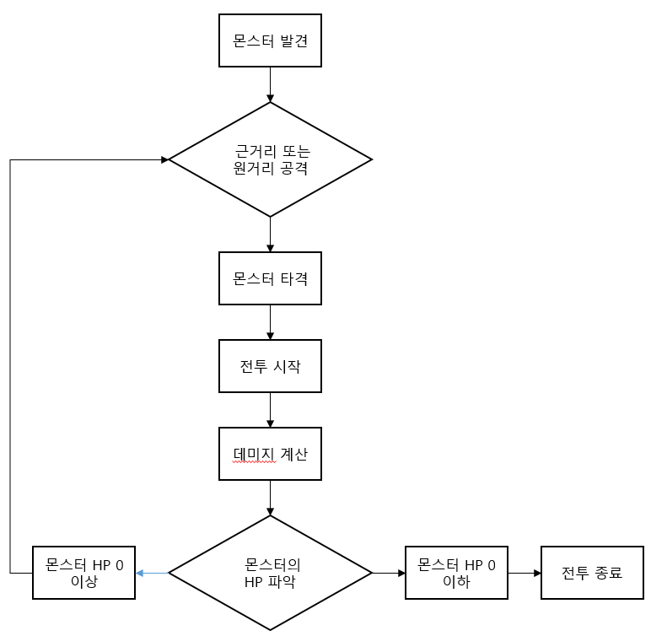**

**C. 전투 플로우 세부 설명**

1) 플레이어 캐릭터는 각 공격 마다 공격범위(사거리)가 정해져 있다.

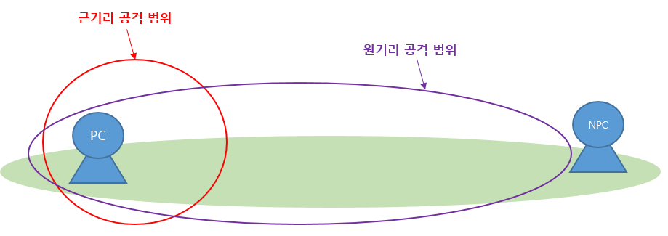  
 2) 공격 범위 안에서 몬스터를 공격해야 타격 판정으로 인정된다.

3) 몬스터 또는 플레이어 캐릭터 체력이 0이되면 전투가 종료된다.

4) 몬스터 또한 플레이어 캐릭터를 공격하기 위한 공격 범위를 가지고 있다. (※ 몬스터 시스템 항목에서 자세한 설명)

※ 현재 근거리 공격 삭제

**D. 공격**

1) 마우스 왼쪽 버튼을 눌러 원거리 공격을 한다.

최대 2회 휘둘러 공격한다. (버튼을 누르면 attack_animation_01 출력 후 0.3초 내 재입력 시 attack_animation_02 출력)

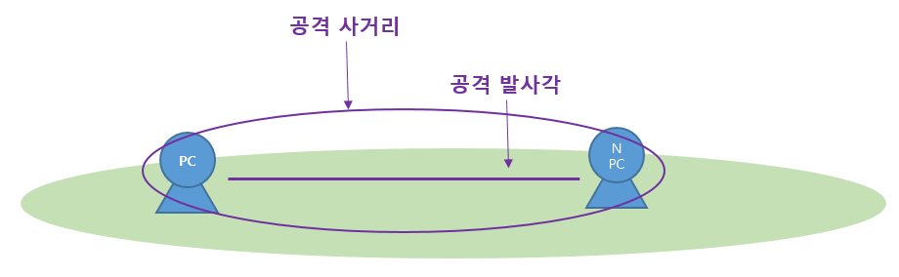

**E. 텔레포트**

1) ??키를 입력 받아 현재 플레이어 캐릭터의 X축 좌표 값에서 ~~X축 값 좌표 값 까지 이동한다.

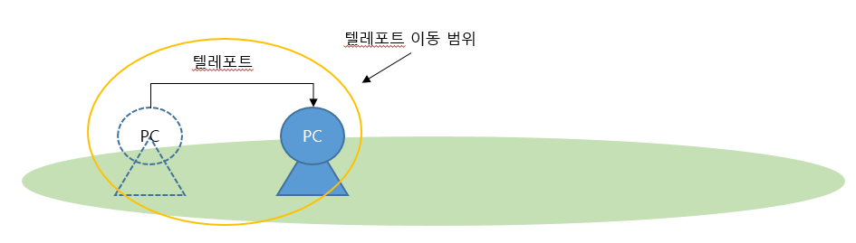

2) 텔레포트 사용 시 몬스터 또는 오브젝트 충돌 체크 범위에 닿았다면 몬스터를 뚫고 지나가지 못하고 충돌 체크 범위 바로 앞에 서게 된다.

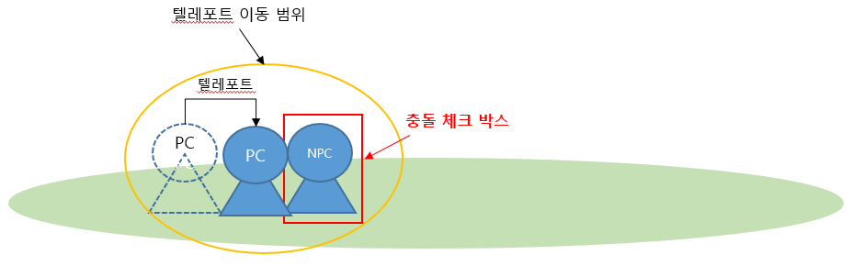

3) 1초의 쿨타임이 존재한다.

4. 몬스터 시스템

**A. 상태**

1) SPAWN(생성)

몬스터가 생성되는 상태. 게임 시작 시 지정된 좌표 값에 최초 생성.

캐릭터가 사망 상태가 되어 지정된 세이브 포인트로 돌아 갔을 때 사망 상태의 몬스터 재 생성(생성 위치는 최초 생성 위치와 동일)

2) ILDE(대기)

몬스터가 이동 및 공격의 행동을 하지 않고 가만히 있는 상태.

3) MOVE(이동)

몬스터가 지정된 X축 범위를 랜덤하게 이동하는 상태.

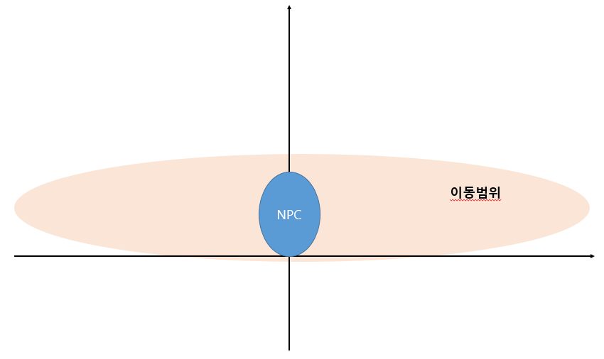

4) CHASE(추격)

몬스터가 캐릭터를 공격하기 위해 추격하는 상태. 몬스터의 인식 범위에 들어 왔을 때 추격한다.

몬스터가 캐릭터를 추격 상태에서 캐릭터가 몬스터의 인식 범위에 5초간 들어오지 않으면 추격 상태가 종료된다.

추격 상태가 종료가 되면 최초 생성 위치로 돌아간다.

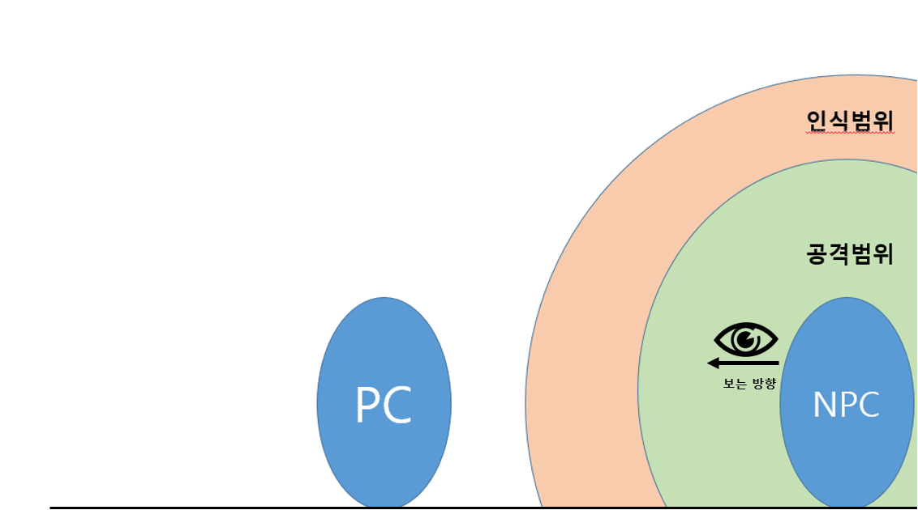

5) ATTACK(공격)

몬스터가 공격하는 상태. 캐릭터가 몬스터의 공격 범위에 들어오면 공격한다.

캐릭터가 몬스터의 공격 범위에 없으면 몬스터는 추격 상태가 된다.

6) DAMAGED(피격)

몬스터가 공격받은 상태. 피격 상태에서 몬스터는 이동과 공격을 하지 못한다.

피격 상태가 끝나면 공격 상태가 된다.

7) DEATH(사망)

몬스터의 체력이 0이 되어 행동 불능인 상태

**B. 몬스터 전투 플로우**

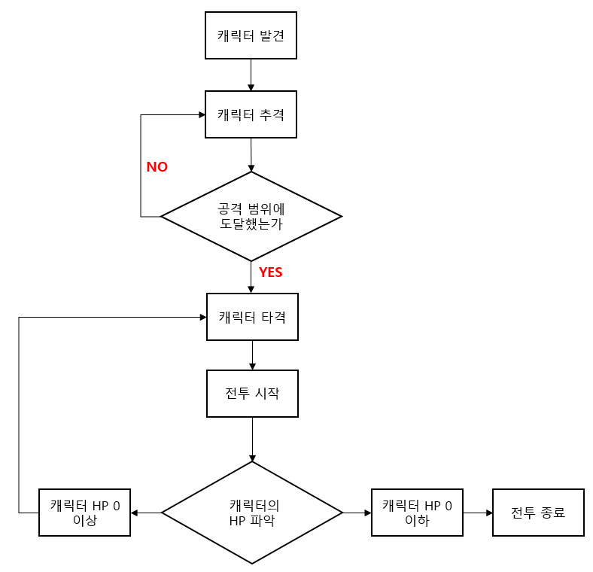

**C. 몬스터 정보**

모든 몬스터의 공격력은 1로 설정한다.

1) 근거리 공격 곰 인형

곰 인형 형태의 몬스터

캐릭터가 공격 범위에 있으면 양 손을 크게 휘둘러 공격한다.

체력 5

2) 원거리 공격 곰 인형

곰 인형 형태의 몬스터(근거리 공격 곰 인형과 외형은 같지만 색이 다르다.)

캐릭터가 공격 범위에 있으면 손에 끼고 있는 대포에서 총알을 발사해 공격한다.

체력3

2) 자폭 태엽 인형

관절 인형 형태의 몬스터

인식 범위에 캐릭터가 있으면 빠르게 달려와 터진다.

체력 5

3) 거대 곰 인형(1페이즈 보스)

5. 세이브 시스템

캐릭터가 사망 상태가 되었을 때 최근 세이브 포인트에서 다시 게임을 시작할 수 있는 시스템

1) 플레이어 캐릭터가 전화 부스 형태의 오브젝트에서 마우스 왼쪽 버튼을 누르면 세이브 포인트로 저장된다.

2) 다음 세이브 포인트에서 기록을 하면 이전에 기록되었던 세이브 포인트는 지워진다.

3) 게임 종료 후 다시 게임을 시작하면 최근 저장한 세이브 포인트에서 시작한다.

6. UI 시스템

**A. 화면 구성**

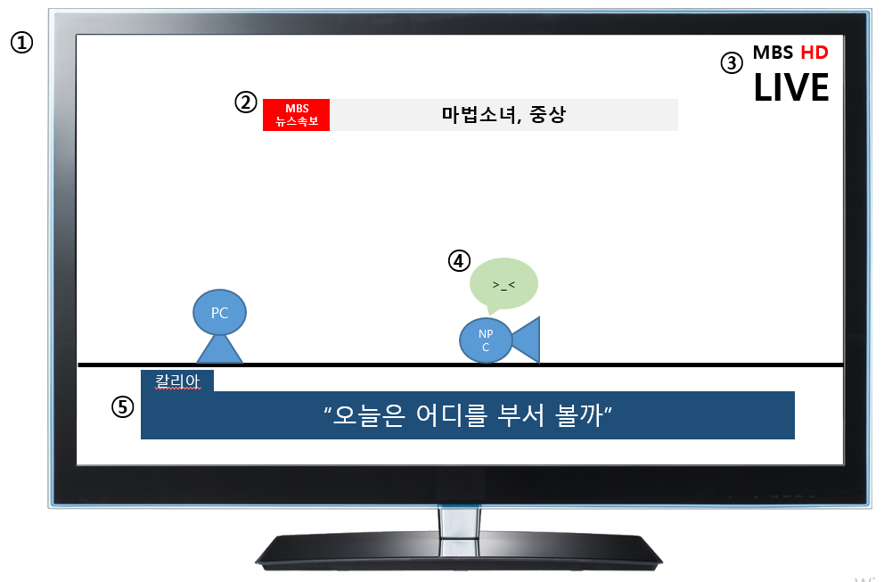

① TV 틀

마치 TV를 보는 듯한 느낌이 나는 TV 틀

② 속보

여러 상황에 나와 설명해주는 시스템

③ 방송사 로고

마치 TV를 보는 듯한 느낌이 나는 방송사 로고

④ 말 풍선

몬스터가 죽을 때 나오는 말 풍선

⑤ 대사 자막

캐릭터가 말할 때 나오는 대사 창

**B. 화면 구성 상세 설명**

1) 속보 시스템

조작키 설명이나 긴급한 상황에 나와 설명 해주는 시스템

화면 하단에 2초간 출력되며 상황 별 내용은 다음과 같다.

|  |  |
| --- | --- |
| 상황 | 내용 |
| 이동 튜토리얼 | 이동: A D |
| 공격 튜토리얼 | 공격: 왼쪽 클릭 |
| 점프 튜토리얼 | 점프: W |
| 텔레포트 튜토리얼 | 텔레포트: 오른쪽 클릭 |
| 첫 번째 맞을 때 | 마법소녀, 경상 |
| 두 번째 맞을 때 | 마법소녀, 중상 |
| 세번 맞아 죽을 때 | 마법소녀, 사망 |
| 스킬 쿨타임 | 마법소녀, 마나 없는 듯 |
| 저장할 때 | 세이브 포인트가 저장되었습니다. |
| 공격이 강화될 때 | 마법소녀, 마력 상승 |

2) 자막 시스템

스토리 진행할 때 이벤트 씬에서 캐릭터가 대화할 때 나오는 대사 창.

플레이어 캐릭터의 대사 창은 화면 좌측 하단에 출력되고, NPC의 대사 창은 화면 우측 하단에 출력된다.

대사는 2초간 출력되며 자동으로 넘어가진다.

3) 말 풍선 시스템

몬스터가 죽을 때 나오는 말 풍선. 3초간 출력되며 3초가 지나면 몬스터와 같이 사라진다.

|  |  |
| --- | --- |
| 몬스터 명 | 내용 |
| 근거리 곰 인형 | “복수할 테다!!” |
| 원거리 곰 인형 | >_< |
| 자폭 인형 | “터져라” (예외로 죽을 때가 아니라 터지기 1초 전에 출력) |

7. 오브젝트 시스템

**A. 개요**

1) 플레이어 캐릭터의 공격이 부술 수 있는 오브젝트에 충돌하면 오브젝트가 부서지는 시스템.

2) 부서진 오브젝트 잔해는 2초 후 사라진다.

3) 캐릭터가 사망 시 세이브 포인트로 돌아갈 때 부쉈던 오브젝트는 전부 리젠된다.

**B. 상세 설명**

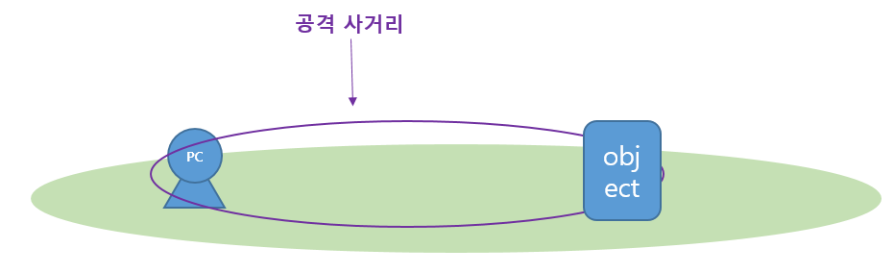

플레이어 캐릭터의 공격이 오브젝트의 충돌 체크 박스에 닿으면 부서진다.

**C. 부서지는 오브젝트 정보**

공격을 2번 맞으면 부서진다.

1) 자판기

2) 나무

3) 쓰레기통

4) 벤치

8. 강화 시스템

**A. 개요**

플레이어 캐릭터가 특정 몬스터를 잡았을 때 공격이 강화되는 아이템을 드랍하는 시스템

1) 특정 몬스터를 잡으면 공격이 강화되는 아이템을 드랍한다. (※ 특정 몬스터는 스테이지 레벨 디자인 문서 참고)

2) 최대 5단계까지 강화되며 그 이상은 강화 아이템을 먹어도 공격이 강화되지 않는다.

3) 각 단계별 강화

|  |  |
| --- | --- |
| 강화 레벨 | 강화 내용 |
| 1 | 공격력이 1올라가고 에너지 볼트가 조금 두꺼워 진다. |
| 2 | 캐릭터 뒤 쪽에 조그만 구체가 생기고 캐릭터가 공격 시 같은 공격을 발사한다. |
| 3 | 캐릭터 뒤 쪽에 조그만 구체가 하나 더 생기고 캐릭터가 공격 시 같은 공격을 발사한다. |
| 4 | 공격력이 1올라가고 에너지 볼트가 최대로 두꺼워 진다. |
| 5 | 에너지 볼트가 몬스터로 살짝 유도된다. |

4) 캐릭터 사망 시 강화 레벨이 초기화 된다.

**B. 상세 설명**

1) 기본 공격 상태

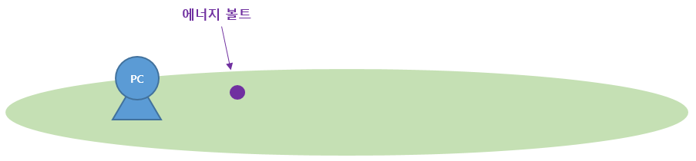

2) 강화 레벨 1: 에너지 볼트가 조금 두꺼워 진다.

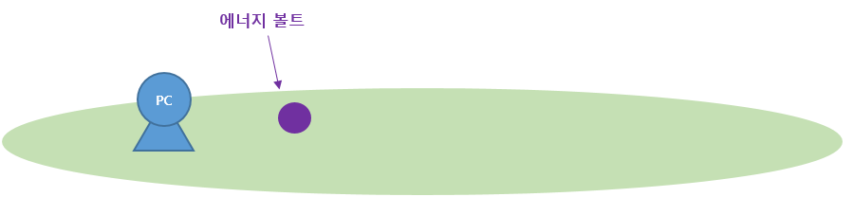

3) 강화 레벨 2: 캐릭터 뒤에 구체가 생기고 같은 공격을 발사한다.

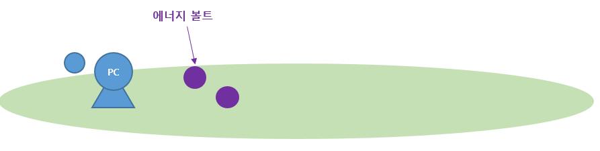

4) 강화 레벨 3: 캐릭터 뒤에 구체가 하나 더 생기고 같은 공격을 발사한다.

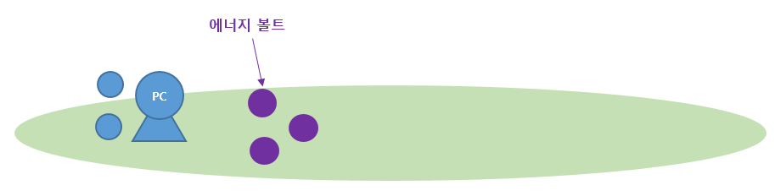

5) 강화 레벨 4: 에너지 볼트가 최대로 두꺼워 진다.

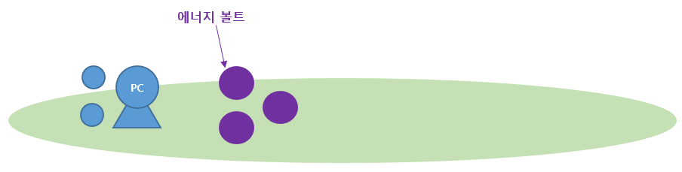

6) 강화 레벨 5: 에너지 볼트가 몬스터 근처에 있을 때 조금 유도 된다.

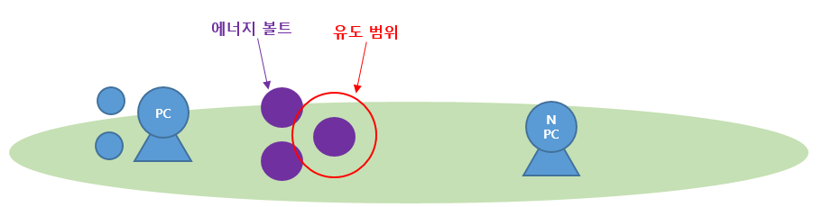

에너지 볼트에 유도 범위가 생기고 이 범위에 몬스터가 닿으면 몬스터 쪽으로 유도된다.